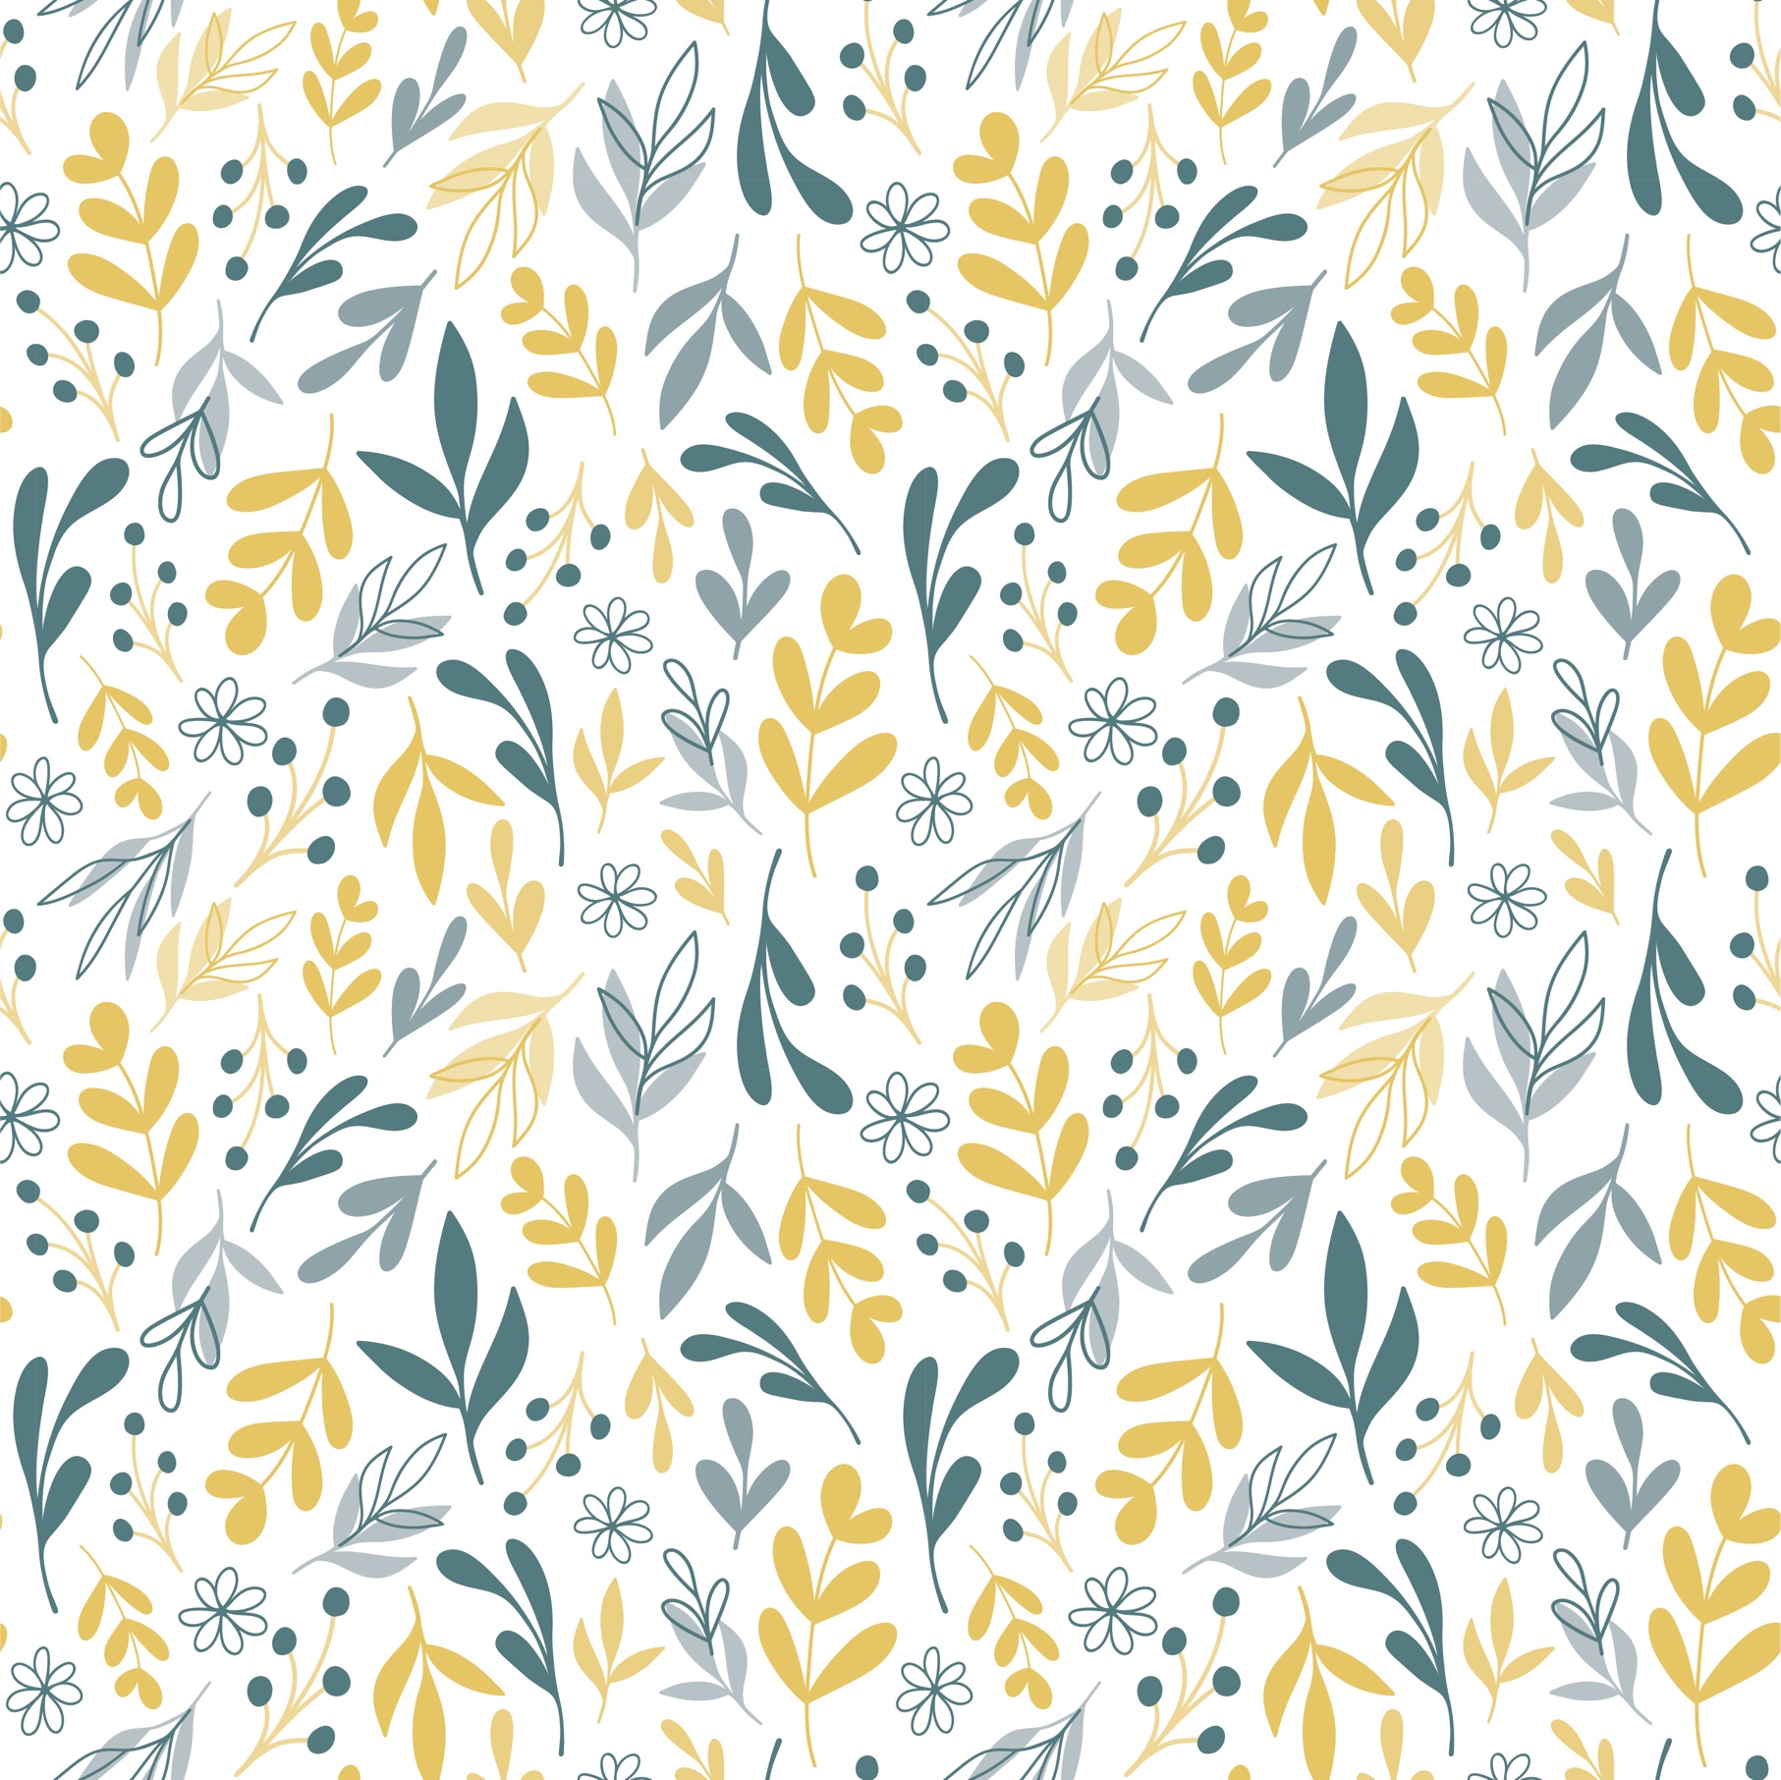
 | Lundi | Mardi | Jeudi | Vendredi
8h30-8h40 | Rituels: histoire, hist des arts, anglais | Rituels: histoire, hist des arts, anglais | Rituels: histoire, hist des arts, anglais | Rituels: histoire, hist des arts, anglais
8h40 | Rituels: ortho, gramm, rédac | Rituels: ortho, gramm, rédac | Rituels: ortho, gramm, rédac | Rituels: ortho dictée bilan
9h00 | Atelier de Français | Atelier de Français | Atelier de Français | Français (prat. guidée) / poésie
9h15 | -pratique guidée | -remédiation | -découverte | Français (prat. guidée) / poésie
9h30 | -entraînement | -entraînement | -révisions | Atelier écriture Ecrit
9h45 - 10h00 | -jeux |  | -jeux | Atelier écriture Ecrit
10h15 | Calcul mental /expert | Rituel géométrie | Calcul mental /expert | Calcul mental et tables
10h30 | Atelier Maths | Atelier Maths | Atelier Maths | Atelier Maths
10h45 | - pratique guidée | - découverte | - pratique guidée | - découverte
11h00 | - pratique autonome | - révisions & jaux | - pratique autonome | - révisions & jeux
11h15 - 11h30 | - jeux maths | Résolution de problèmes | - jeux maths | Résolution de problèmes
13h30 | Atelier lecture Déclic | Atelier lecture Déclic | Atelier lecture Déclic | Atelier lecture Déclic
13h45 | EPS | Atelier lecture Déclic | Atelier lecture Déclic | Atelier lecture Déclic
14h00 | EPS | Atelier lecture Déclic | Atelier lecture Déclic | Anglais
14h15 | EPS | Culture Humaniste | Sciences | Anglais
14h30 | EPS | Histoire géo | Sciences | Culture Humaniste
14h45-15h00 | EPS |  | Sciences | EMC
15h15 | Sciences | Sciences rituel | Culture Humaniste  Histoire géo | EPS
15h30 | Sciences | Culture Humaniste  Arts et musique | Culture Humaniste  Histoire géo | EPS
15h45
16h00 | Anglais | Culture Humaniste  Arts et musique | Anglais | EPS
16h15-16h30

Emploi du temps

